 | ISTITUTO STATALE D’ISTRUZIONE SECONDARIA SUPERIORE “G. B. NOVELLI ”  Liceo delle Scienze Umane – Liceo Economico Sociale −Liceo Linguistico  Istituto Professionale Abbigliamento e Moda – Istituto Professionale Industria e Artigianato per il made in Italy (Tessile-Abbigliamento)  Istituto Professionale Servizi socio-sanitari – Istituto Professionale Servizi per la sanita' e l'assistenza sociale  Istituto Professionale Servizi per l’Enogastronomia e l’ospitalità alberghiera – Istituto Professionale Enogastronomia e ospitalità alberghiera  Via G.B. Novelli, N° 1 81025 MARCIANISE (CE) Codice Fiscale : 80102490614 – Distretto Scolastico n° 14  Segr. Tel :0823-511909 – Fax 0823-511834 Vicedirigenza Tel :0823-580019 Tel Dirigente Scolastico : 0823-511863  E-mail : ceis01100n@istruzione.it E-mail certificata (PEC) : ceis01100n@pec.istruzione.it Sito Web : www.istitutonovelli.edu.it | 

Prot. N. 20408/04 del 15/11/2021 Marcianise, 15/11/2021

AI GENITORI DEGLI STUDENTI iscritti per l’a. s. 2021/2022 presso l’ISISS “G. B. Novelli”
AL PERSONALE DOCENTE in servizio per l’a. s. 2021/2022 presso l’ISISS “G. B. Novelli” AVENTE DRITTO DI VOTO
ALLA DSGA
AL SITO WEB DELL’ISTITUTO
ALL’ALBO DELL’ISTITUTO

AVVISO IMPORTANTE

OGGETTO: Elezioni suppletive per la rappresentanza della componente Docenti e della componente Genitori in seno al Consiglio di Istituto a. s. 2021/2022

Modalità e tempi di svolgimento delle operazioni di votazione relative alle elezioni suppletive per la rappresentanza della componente Docenti e della componente Genitori in seno al Consiglio di Istituto a. s. 2021/2022 al fine del contenimento dell’emergenza epidemiologica e del contrasto alla diffusione del contagio da COVID-19.

VISTA la Nota del Ministero dell’Istruzione prot. n. 24032 del 06 ottobre 2021 avente ad oggetto :“Elezioni degli Organi collegiali a livello di istituzione scolastica a.s. 2021/2022”

VISTA altresì la Nota della Direzione generale dell’Ufficio scolastico regionale per la Campania Prot. n. 37821 del 07/10/2021 avente ad oggetto: “Elezioni degli Organi collegiali a livello di istituzione scolastica a.s. 2021/2022”

CONSIDERATO che nel Consiglio di Istituto in carica la componente Docenti deve essere integrata di N° 1 membro per il quale non è stato possibile procedere a surroga causa esaurimento della lista ;

CONSIDERATO che nel Consiglio di Istituto in carica la componente Genitori deve essere integrata di N° 2 membri decaduti per la perdita di requisiti e per i quali non è stato possibile procedere a surroga causa esaurimento della lista ;

CONSIDERATO che la succitata Nota della Direzione generale dell’Ufficio scolastico regionale per la Campania Prot. n. 37821 del 07/10/2021 prevede la possibilità che le operazioni legate al rinnovo dei consigli di Istituto a. s. 2021/2022 nonché le eventuali elezioni suppletive nei casi previsti possano essere espletate a distanza, nel rispetto dei principi di segretezza e libertà nella partecipazione;

CONSIDERATA la priorità del contenimento dell’emergenza epidemiologica e del contrasto alla diffusione del contagio da COVID-19;

VISTO l’Avviso del Dirigente Scolastico dell’ISISS “G. B. Novelli” prot. n.18824/04 del

22 Ottobre 2021 di indizione delle Elezioni suppletive per la rappresentanza della componente Docenti e della componente Genitori in seno al Consiglio di Istituto a. s. 2021/2022;

CON LA PRESENTE SI COMUNICANO
I TEMPI E LE MODALITA’ PER LO SVOLGIMENTO DELLE VOTAZIONI SUPPLETIVE PER ELEGGERE N° 1 DOCENTE QUALE RAPPRESENTANTE DEI DOCENTI IN SENO AL CONSIGLIO DI ISTITUTO E N° 2 GENITORI QUALI RAPPRESENTANTI DEI GENITORI IN SENO AL CONSIGLIO DI ISTITUO A.S. 2021 /2022

ELEZIONI SUPPLETIVE PER ELEGGENRE N° 1 DOCENTE QUALE RAPPRESENTANTE DEI DOCENTI IN SENO AL CONSIGLIO DI ISTITUTO A.S. 2021/2022

A partire dalle ore 8:00 del giorno Domenica 21 Novembre 2021 e fino alle ore 12:00 dello stesso giorno Domenica 21 Novembre 2021 e a partire dalle ore 08:00 del giorno Lunedì 22 Novembre 2021 e fin alle ore 13:30 dello stesso giorno Lunedì 22 Novembre 2021, si svolgeranno in modalità online le operazioni di voto per le elezioni suppletive al fine di eleggere n° 1 Docente quale rappresentante dei Docenti in seno al Consiglio di Istituto a.s. 2021/2022 secondo le modalità di seguito specificate:

ciascun Docente avente diritto al voto , alle ore 08:00 del giorno Domenica 21 Novembre 2021 accedendo al proprio indirizzo di posta elettronica istituzionale con le credenziali in proprio possesso ( indirizzo email con dominio della scuola e password personale ), troverà nella posta pervenuta nella propria casella una email contenente la scheda/modulo per poter effettuare la votazione per la elezione di N° 1 Docente quale rappresentante dei Docenti in seno al Consiglio di Istituto.
E’ possibile votare su detto modulo/scheda dalle ore 08:00 del giorno Domenica 21 Novembre 2021 fino alle ore 12:00 dello stesso giorno Domenica 21 Novembre 2021 e dalle ore 08:00 del giorno Lunedì 22 Novembre 2021 fino alle ore 13:30 dello stesso giorno Lunedì 22 Novembre 2021.

Si riporta di seguito il prototipo di modulo/scheda che sarà recapitato sulla casella di posta elettronica istituzionale di ciascun docente avente diritto al voto.
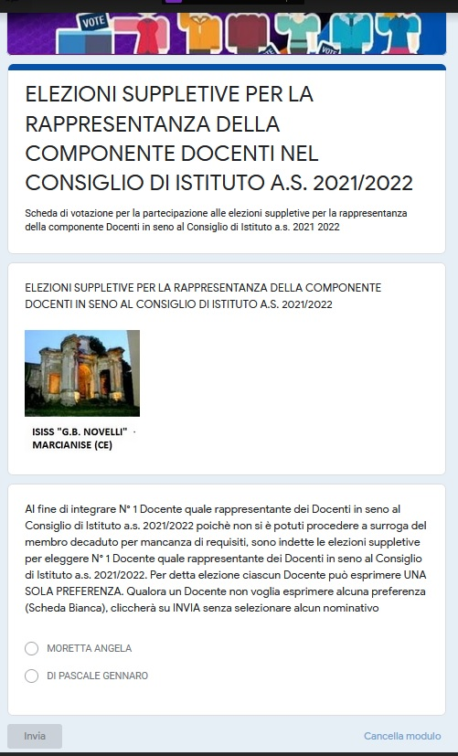

Ciascun Docente avente diritto al voto dopo aver espresso la propria preferenza ( UNA SOLA PREFERENZA ) selezionando il nome del candidato docente che ha prescelto dovrà semplicemente cliccare su “Invia”.

ELEZIONI SUPPLETIVE PER ELEGGENRE N° 2 GENITORI QUALI RAPPRESENTANTI DEI GENITORI IN SENO AL CONSIGLIO DI ISTITUTO A.S. 2021/2022

A partire dalle ore 8:00 del giorno Domenica 21 Novembre 2021 e fino alle ore 12:00 dello stesso giorno Domenica 21 Novembre 2021 e a partire dalle ore 08:00 del giorno Lunedì 22 Novembre 2021 e fin alle ore 13:30 dello stesso giorno Lunedì 22 Novembre 2021, si svolgeranno in modalità online le operazioni di voto per le elezioni suppletive al fine di eleggere n°2 Genitori quali rappresentanti dei Genitori in seno al Consiglio di Istituto a.s. 2021/2022 secondo le modalità di seguito specificate:

ciascun Genitore/Tutore legale/Affidatario di studente iscritto per l’a.s. 2021/2022 presso l’ISISS “G. B. Novelli” di Marcianise , alle ore 08:00 del giorno Domenica 21 Novembre 2021 accedendo al proprio indirizzo di posta elettronica personale che ha comunicato alla scuola, troverà nella posta pervenuta nella propria casella una email contenente la scheda/modulo per poter effettuare la votazione per la elezione di N° 2 Genitori quali rappresentanti dei Genitori in seno al Consiglio di Istituto.
E’ possibile votare su detto modulo/scheda dalle ore 08:00 del giorno Domenica 21 Novembre 2021 fino alle ore 12:00 dello stesso giorno Domenica 21 Novembre 2021 e dalle ore 08:00 del giorno Lunedì 22 Novembre 2021 fino alle ore 13:30 dello stesso giorno Lunedì 22 Novembre 2021.

Si riporta di seguito il prototipo di modulo/scheda che sarà recapitato sulla casella di posta elettronica privata di ciascun Genitore/Tutore legale/Affidatario .

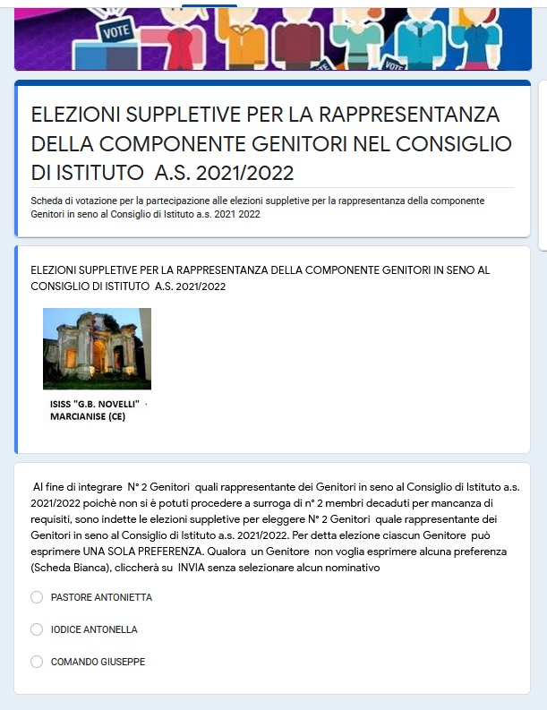

Ciascun Genitore dopo aver espresso la propria preferenza ( UNA SOLA PREFERENZA ) selezionando il nome del candidato Genitore che ha prescelto dovrà semplicemente cliccare su “Invia”.

Marcianise, 15/11/2021 Il Dirigente Scolastico
Prof.ssa Emma Marchitto

